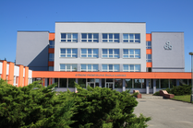
Střední průmyslová škola Karviná
Adresa
Střední průmyslová škola Karviná
adresa: Žižkova 1818/1a, 733 01 Karviná-Hranice

Ubytování

V pátek 10.6. a v sobotu 11.6. lze zajistit ubytování na Střední průmyslové škole v Karviné.

Nutné je mít vlastní vybavení. Je zde i možnost parkování autobusů.

Cena na osobu a noc je 150 Kč.

Nutno objednat emailem: mcrkarvina@seznam.cz nejpozději do 31.5.2022
Platby za ubytování budou vybírány u registrace a bude vydán doklad o zaplacení.

MICHELLE Karviná z.s
Kontakt 607 877 630

